Sicherheitskennzeichnung am Arbeitsplatz

Für jeden Arbeitsplatz gibt es spezielle Unfallverhütungsvorschriften (UVV), die zu befolgen sind.

1. Bedeutung der geometrischen Form von Sicherheitszeichen

Geometrische Form | Bedeutung  (Farbe)
Gebotszeichen
(blau)
Verbotszeichen
(schwarz/rot)
Warnzeichen
(schwarz/gelb)
Rettungs- und Brandschutzzeichen
(grün)
Rettungs-, Hinweis- oder Zusatzzeichen
(grün)

2. Eine Auswahl wichtiger Schilder, die auf Gefahren oder Hilfen aufmerksam machen:

Verbotszeichen
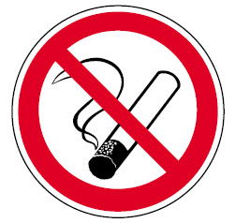 | 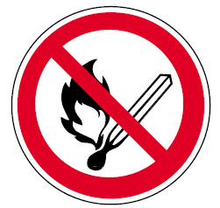 | 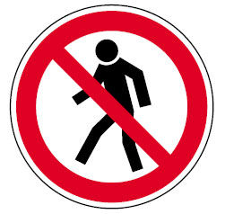 | 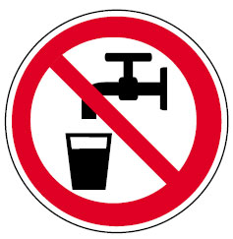 | 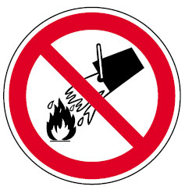
Rauchen verboten | Feuer, offenes Licht und Rauchen verboten | Für Fußgänger verboten | Kein Trinkwasser | Mit Wasser löschen verboten
Gebotszeichen
 |  |  | 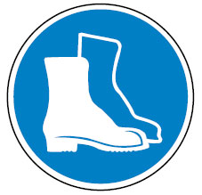 | 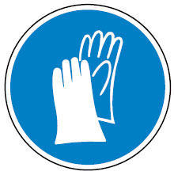
Augenschutz tragen | Schutzhelm tragen | Gehörschutz tragen | Schutzschuhe tragen | Schutzhandschuhe tragen
Warnzeichen
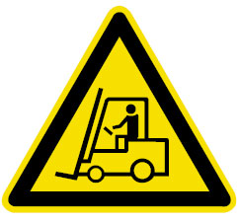 | 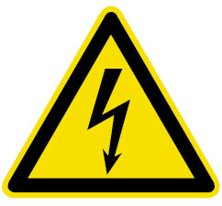 | 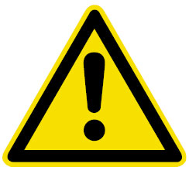 | 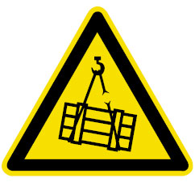 | 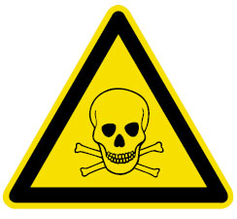
Warnung  vor Flurförderzeugen | Warnung  vor gefährlicher elektrischer Spannung | Warnung  vor einer Gefahrenstelle | Warnung  vor schwebender Last | Warnung  vor giftigen Stoffen
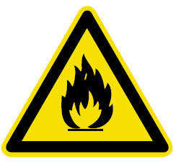 | 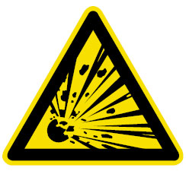 | 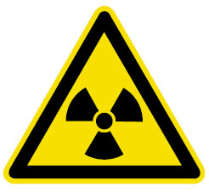 | 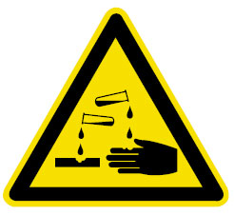 | 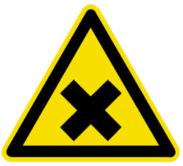
Warnung  vor feuergefährlichen Stoffen | Warnung vor explosionsgefährlichen Stoffen | Warnung  vor radioaktiven oder ionisierenden Stoffen | Warnung  vor ätzenden Stoffen | Warnung vor gesundheitsschädlichen oder reizenden Stoffen
Rettungszeichen
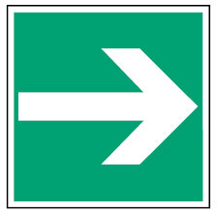 | 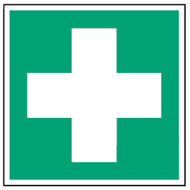 | 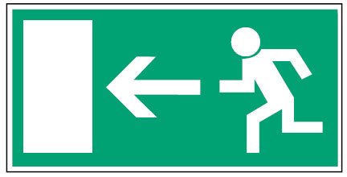 |  | 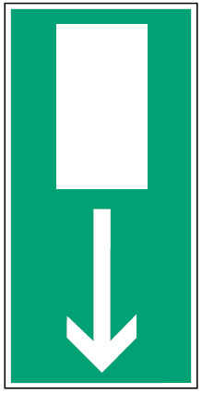
(Richtungsangabe) Erste Hilfe |  | (Richtungsangabe) Rettungsweg

